 | ДЕПАРТАМЕНТ ОБРАЗОВАНИЯ И НАУКИ  ГОРОДА МОСКВЫ  Государственное бюджетное профессиональное  образовательное учреждение города Москвы  «Колледж малого бизнеса № 4»  (ГБПОУ КМБ № 4)

Отчёт по лабораторной работе №9
Специальность: 09.02.07 Информационные системы и программирование
Форма обучения: очная
Студент: Межибор Ярослав Евгеньевич
Группа: ИПО-21.24
Проверил: Рыбаков Александр Сергеевич

Москва, 2025 г.
Цели:
Освоить инструменты SQL для построения сводной аналитики. Научиться преобразовывать детальные записи таблиц в итоговые показатели (суммы, средние значения, максимумы) в разрезе определенных категорий (континентов, типов управления и т.д.).
Задачи:
- Изучить работу предложения GROUP BY для группировки строк с одинаковыми значениями.
- Отработать использование агрегатных функций (SUM, AVG, COUNT, MIN, MAX) внутри групп.
- Научиться фильтровать сгруппированные данные с помощью оператора HAVING (в отличие от WHERE, который фильтрует строки до группировки).
- Освоить сортировку итоговых результатов для формирования читаемых отчетов.
Ход работы:
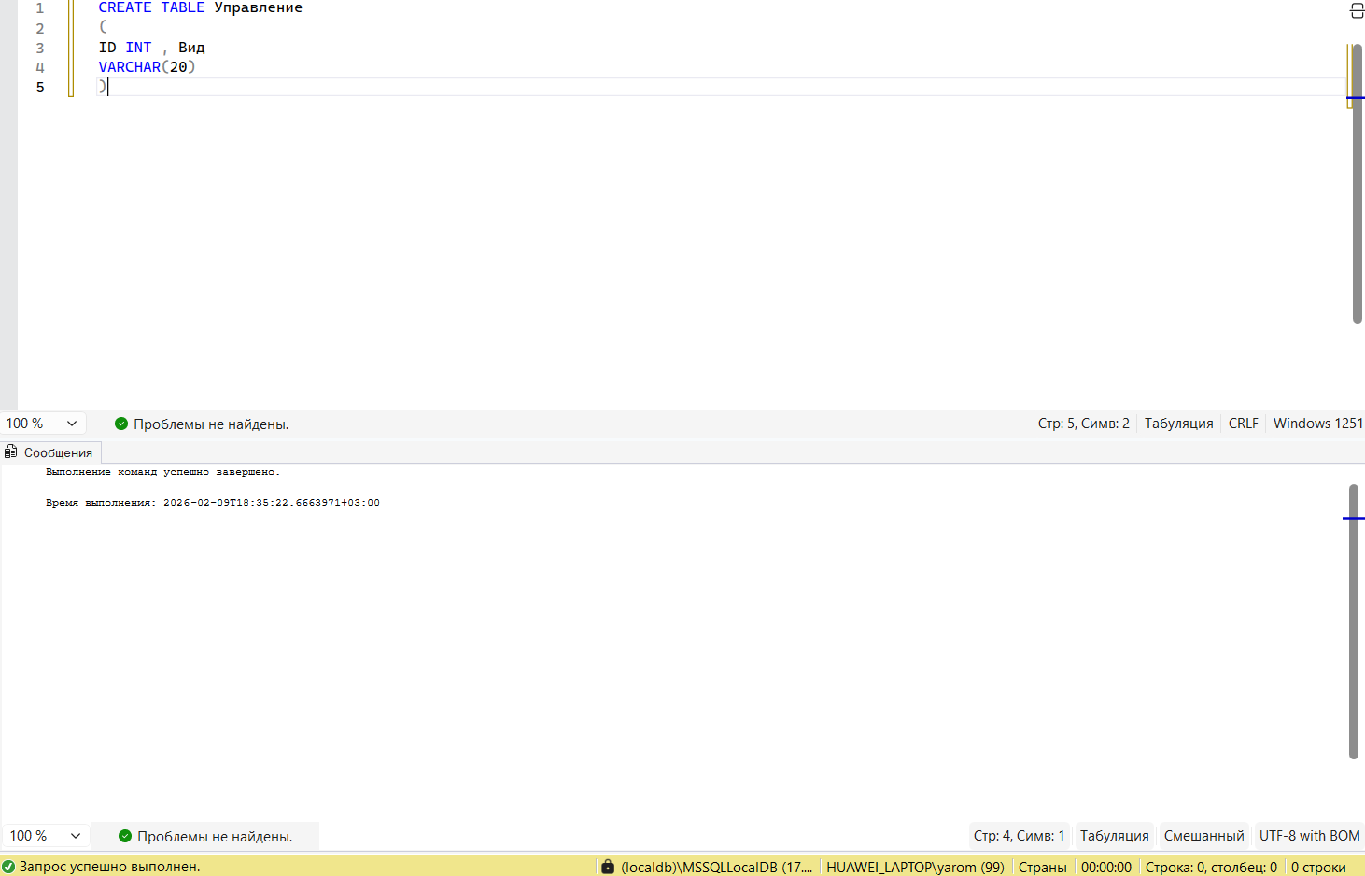
Рис. 1. Создание таблицы «Управление»
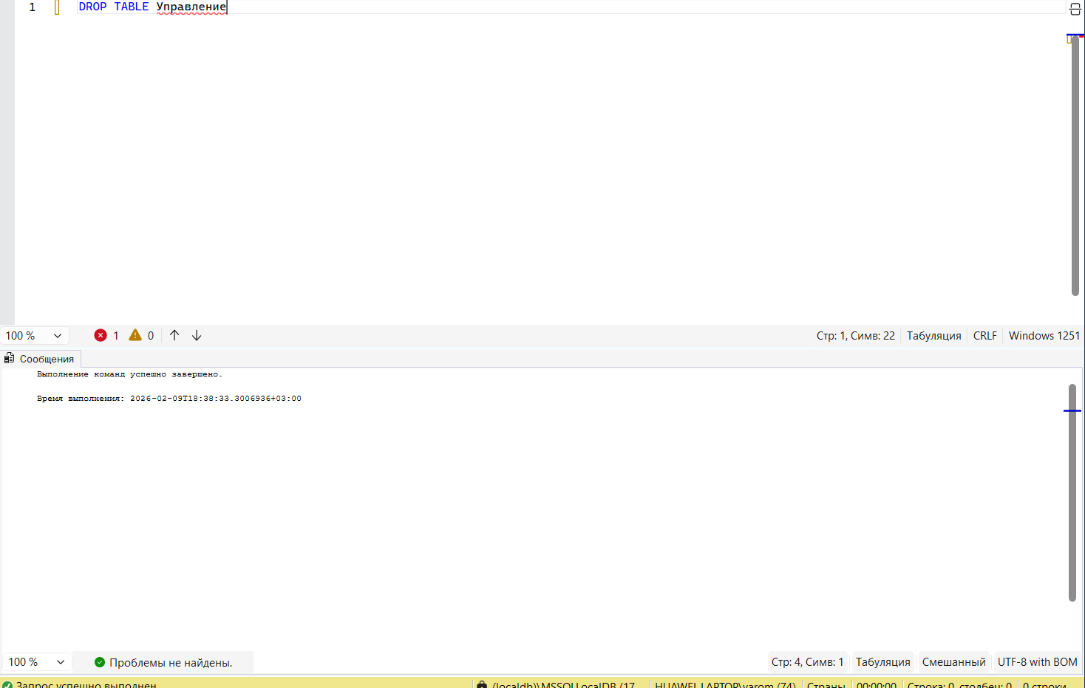
Рис. 2. Удаление таблицы «Управление»
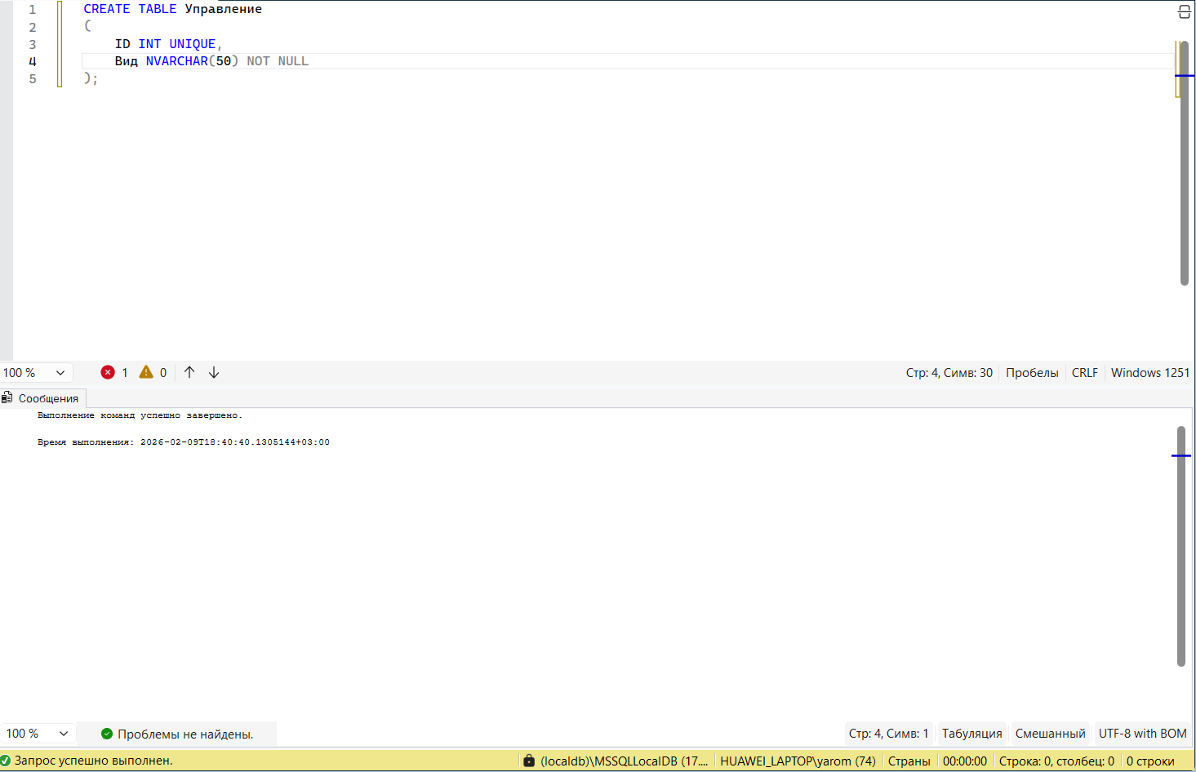
Рис. 3. Создание таблицы «Управление» значения столбца «ID» сделан уникальными, а столбец «Вид» запрещен оставлять незаполненным
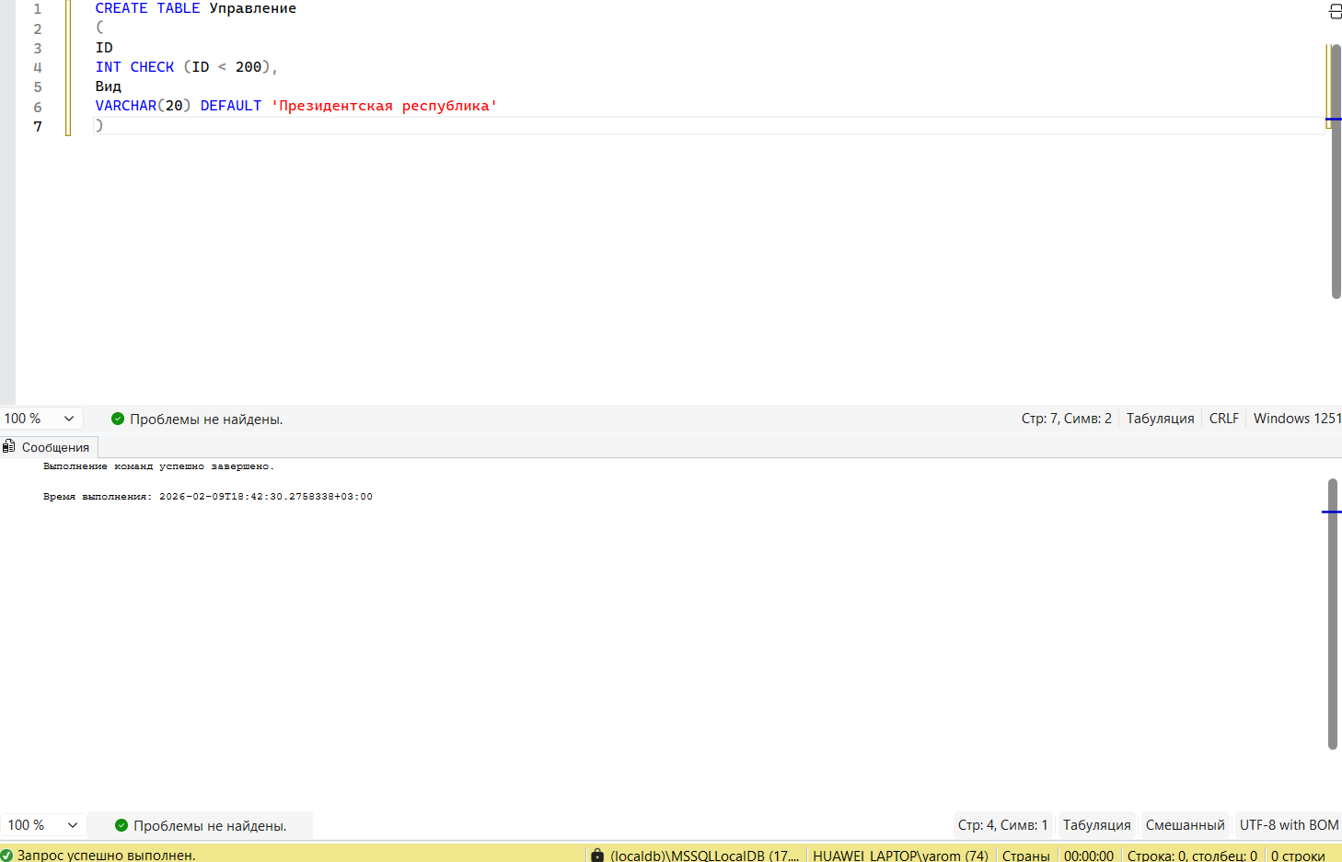
Рис. 4. Создана таблица «Управление», в столбец «ID» разрешено вводить значения меньше 200, а для столбца «Вид» установлено значение по умолчанию «Президентская республика»
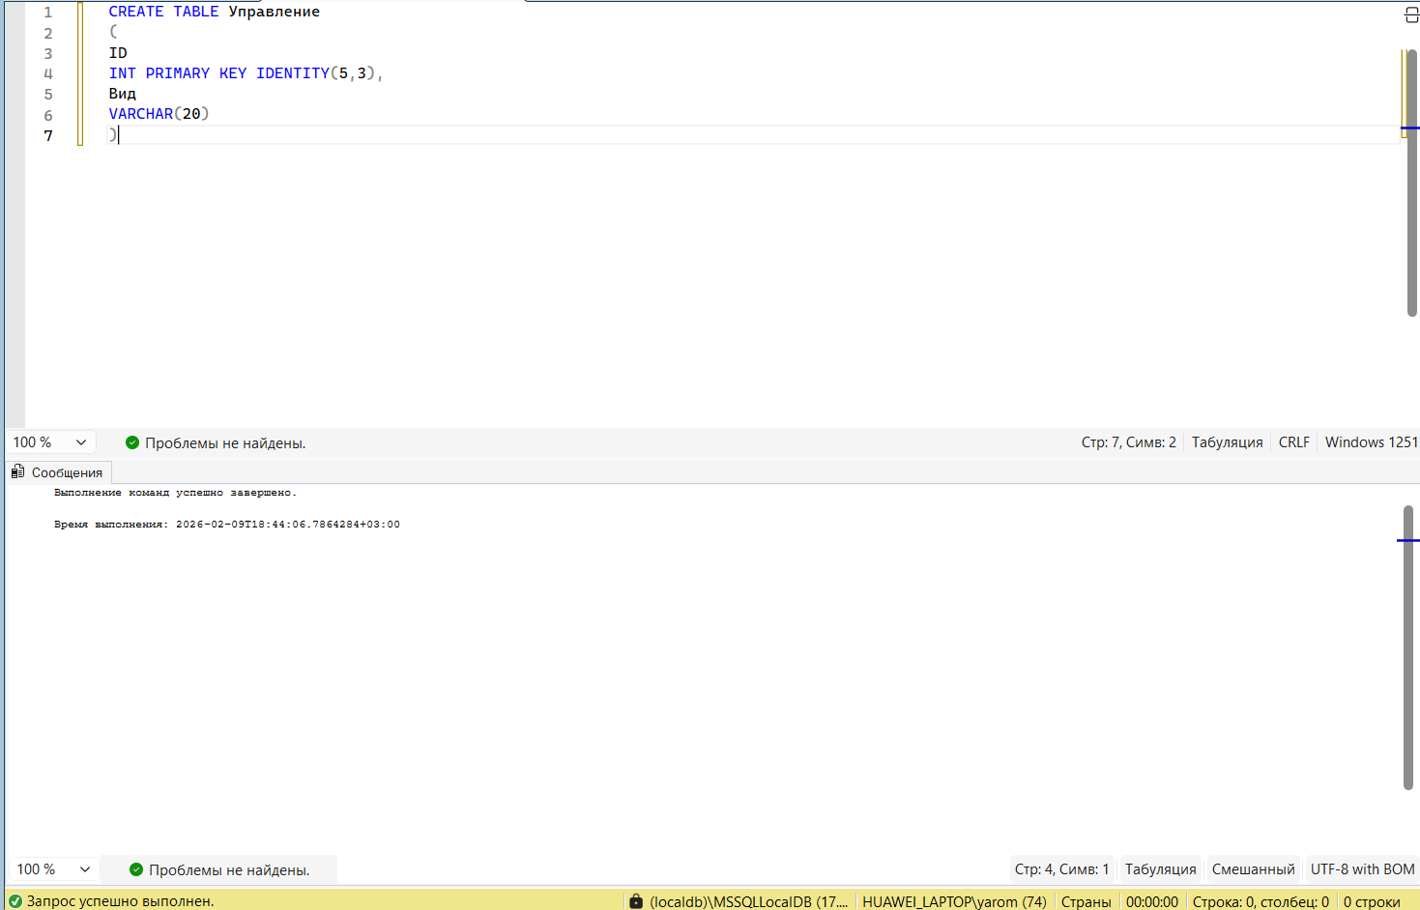
Рис. 5. Создана таблица «Управление», столбец «ID» определен, как основной ключ, и настроен автоматический идентификатор с начальным значением 5 и с шагом 3
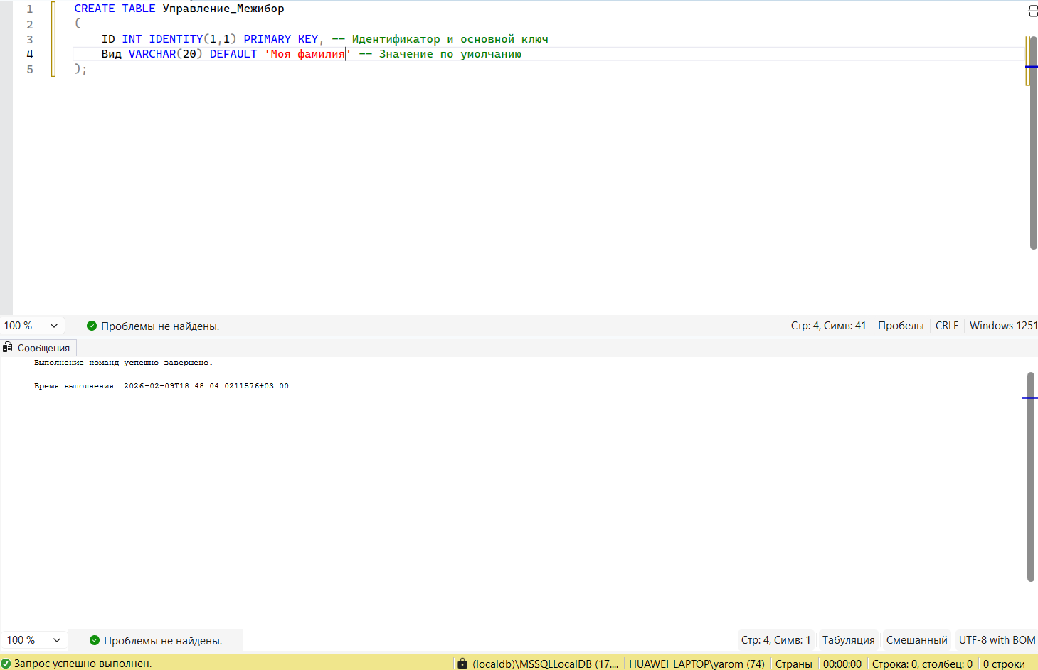
Рис. 6. Создана таблицу «Управление_Межибор». Определен основной ключ, идентификатор, значение по умолчанию
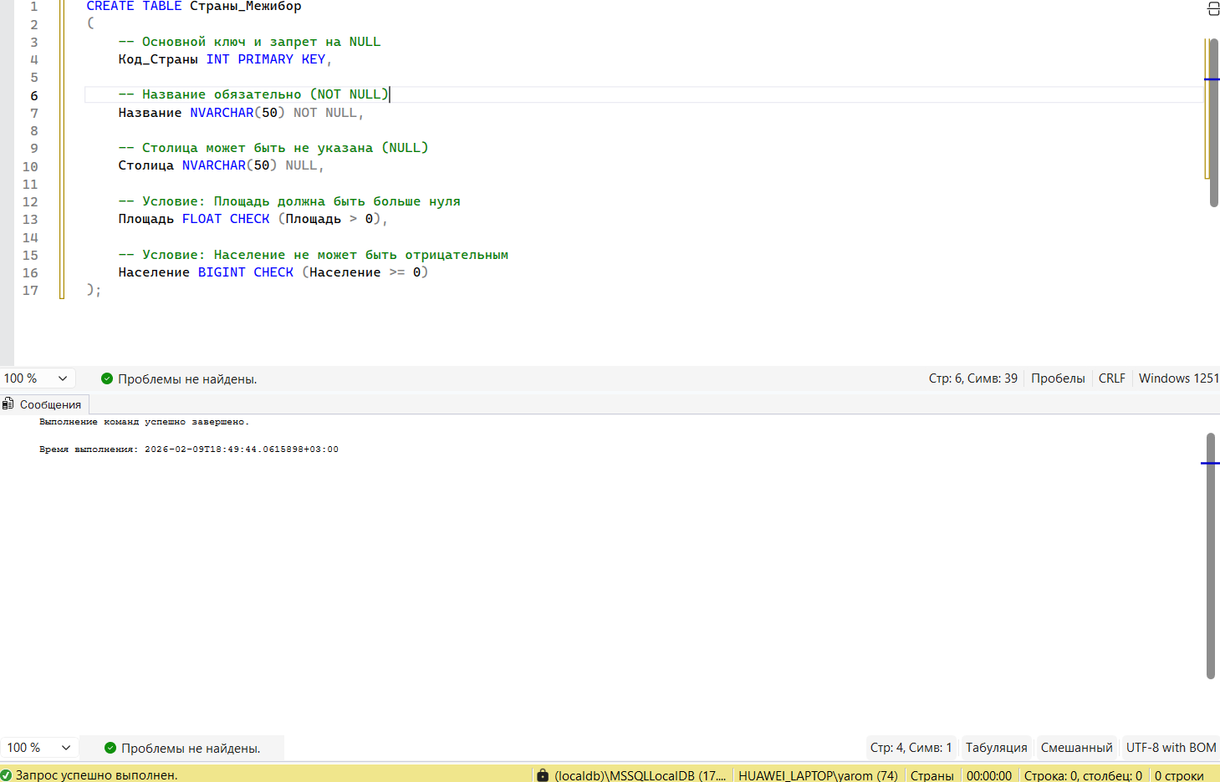
Рис. 7. Создана таблица «Страны_Межибор». Определен основной ключ, разрешение / запрет на NULL, условие на вводимое значение
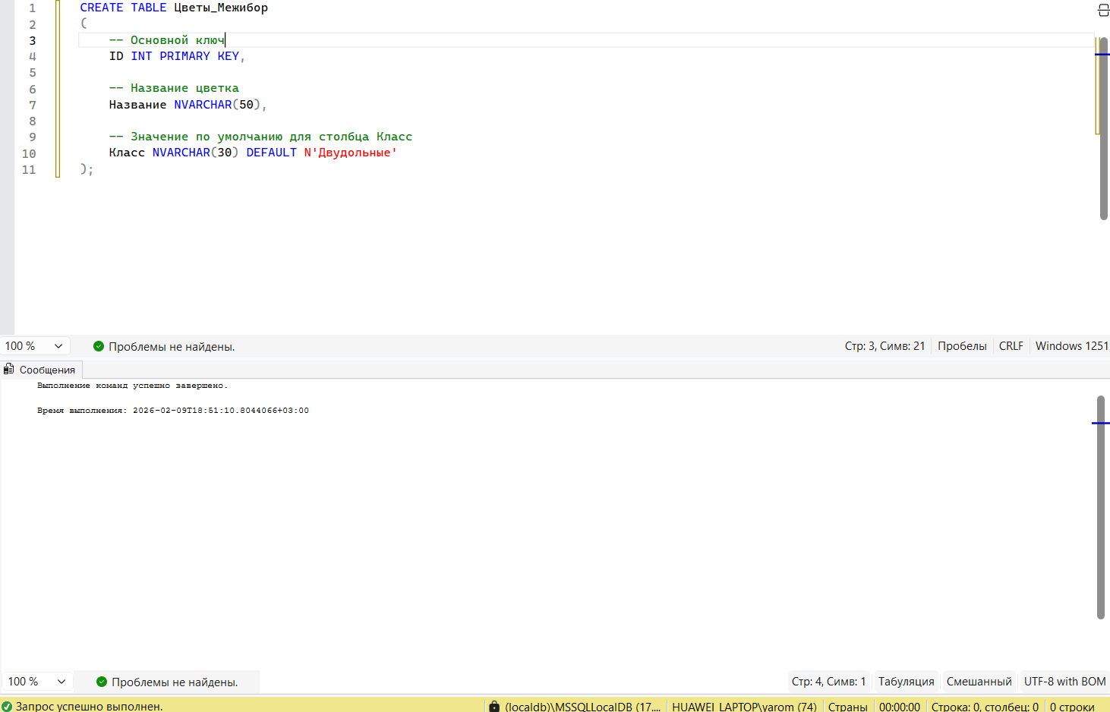
Рис. 8. Создана таблица «Цветы_Межибор». Определен основной ключ, значения столбца «ID» сделаны уникальными, для столбца «Класс» установлено значение по умолчанию «Двудольные»
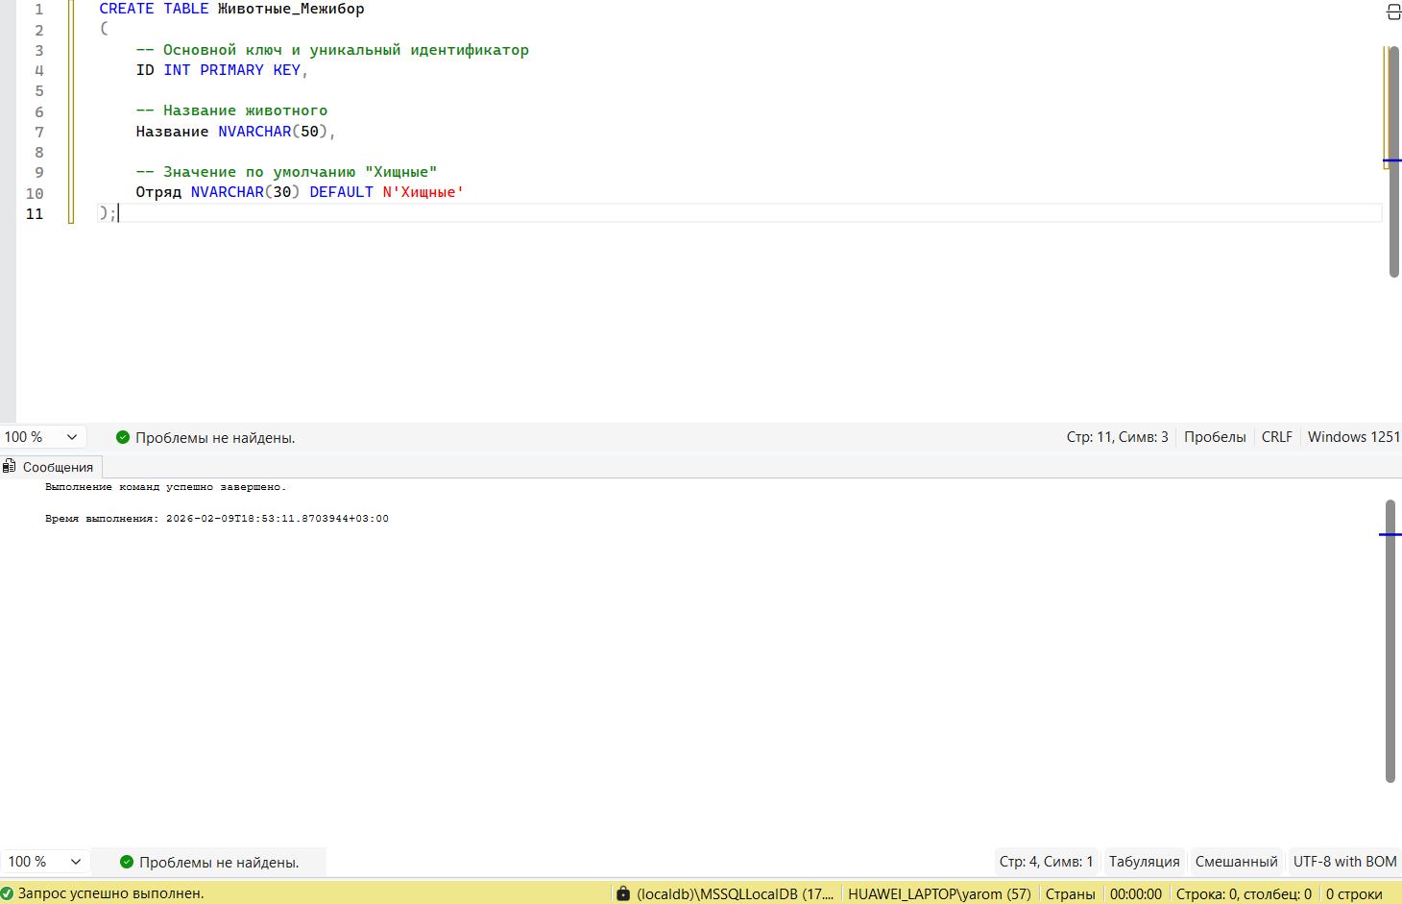
Рис. 9. Создана таблица «Животные_Межибор». Определен основной ключ, значения столбца «ID» сделаны уникальными, для столбца «Отряд» установлено значение по умолчанию «Хищные»

Вывод:
Выполнив 9-ю лабораторную работу, я научился получать из «сырых» данных полезную статистическую информацию. Я понял, что с помощью группировки можно в один запрос узнать, например, суммарное население по каждой части света или среднюю площадь стран с определенным типом управления. Также я закрепил навык использования HAVING, который позволяет отсеивать целые группы (например, выводить только те части света, где суммарное население превышает заданный порог).

